МИНОБРНАУКИ РОССИИ

Федеральное государственное бюджетное образовательное учреждение высшего образования

НИЖЕГОРОДСКИЙ ГОСУДАРСТВЕННЫЙ ТЕХНИЧЕСКИЙ

УНИВЕРСИТЕТ им. Р.Е.АЛЕКСЕЕВА

Институт радиоэлектроники и информационных технологий

Кафедра информатики и систем управления

«Знакомство с системой контроля версий GIT»

(наименование темы проекта или работы)

ОТЧЕТ

По лабораторной работе

по дисциплине

Информатика и Компьютерные Технологии

(наименование дисциплины)

РУКОВОДИТЕЛЬ:

________________ ____Шагалова П.А._ _

(подпись) (фамилия, и.,о.)

СТУДЕНТ:

________________ Кузьмин Е.А.

(подпись) (фамилия, и.,о.)

22-ВМз

(шифр группы)

Работа защищена «___» ____________

С оценкой ________________________

**Задание к выполнению лабораторной работы № 1**

**Знакомство с системой контроля версий GIT**

**Задание на лабораторную работу:**

Загрузить отчёты и материалы по предыдущим лабораторным работам в репозиторий на GitHub

**Цель работы:**

Научиться пользоваться системой контроля версий git, выполнить задание.

**Ход работы:**

1. 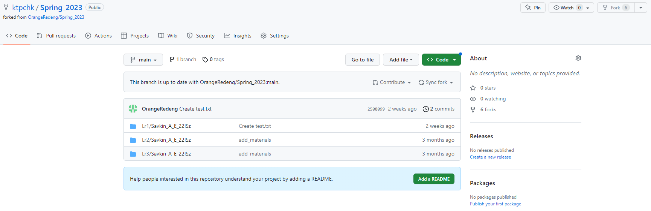«Форкаем» репозиторий
2. 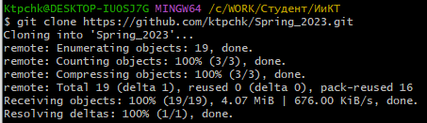Создаем локальную копию репозитория на своем компьютере:
3. В каждой из папок «Lr1», «Lr2», «Lr3» создаем папку, названную по имени и группе
4. В эту папку копируем отчеты по соответствующим работам.
5. Добавляем теперь все новые папки и файлы в локальный репозиторий git. Сохраняем изменения командой **commit**.

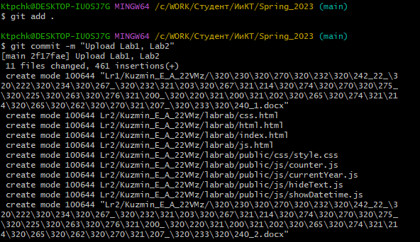

1. Выполняем команду **git pull** на случай, если есть изменения в главном репозитории.
2. Отправляем изменения с локального репозитория в главный командой **gut push**
3. Создаем Pull Request.

**Вывод:**

Научились пользоваться системой контроля версий git, выполнили задание.